曲阜师范大学第一书记工作组
工 作 简 报
2015年 第5期
曲阜师范大学第一书记工作组 2015年 5月 21 日

借力名校资源 助推教育扶贫
——第一书记为贫困村小学雪中送炭
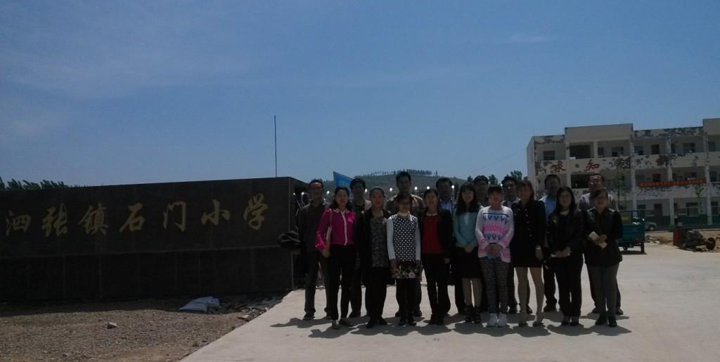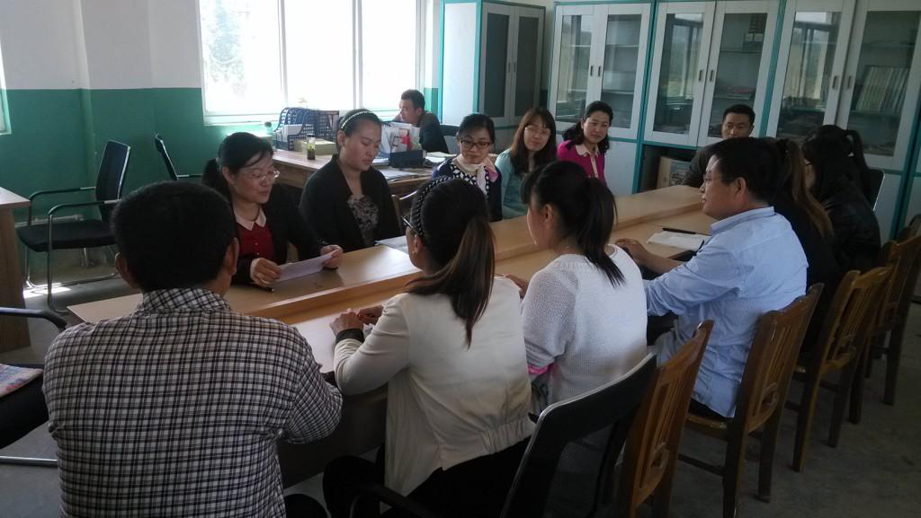
为了支援贫困地区教育发展，5月13日上午，由校长朱本田带队，曲阜师范大学附属中小学支教团来到泗水县泗张镇石门小学开展“送教下乡”活动，受到师生们的热烈欢迎。
附属中小学三位教师通过认真备课，精心设计，为石门小学三个年级的孩子送上了生动活泼的语文、数学、外语课，石门小学全体教师观摩了整个教学过程。讲课结束后，两校老师们就教学中存在的困惑与问题进行互动交流，共同探讨。附属中小学李海平主任介绍了学校开展教研活动特色做法和经验。石门小学王宁校长动情地说：“能在我们偏远的山区学校，让孩子聆听到省重点中学教师的讲课，老师们学习到先进的教学经验，太幸运了，也太感谢了”。
泗张镇教委和教研室的负责同志参与了活动。校地双方就下一步如何立足石门小学，发挥辐射作用，带动全镇教育教学水平的提高交流了意见，达成了共识。
石门小学位于泗水县最东南石门村，地理位置偏僻，交通不便，信息闭塞，教育水平在全县也较为落后。挂职该村的“第一书记”刘建新了解到这一情况，积极联系曲师大附属中小学，希望能够结成帮扶对子，提高他们的教育教学水平，得到了该校领导和老师们的大力支持。

石门、南陈、岔河村召开２０１５年第二次党员大会
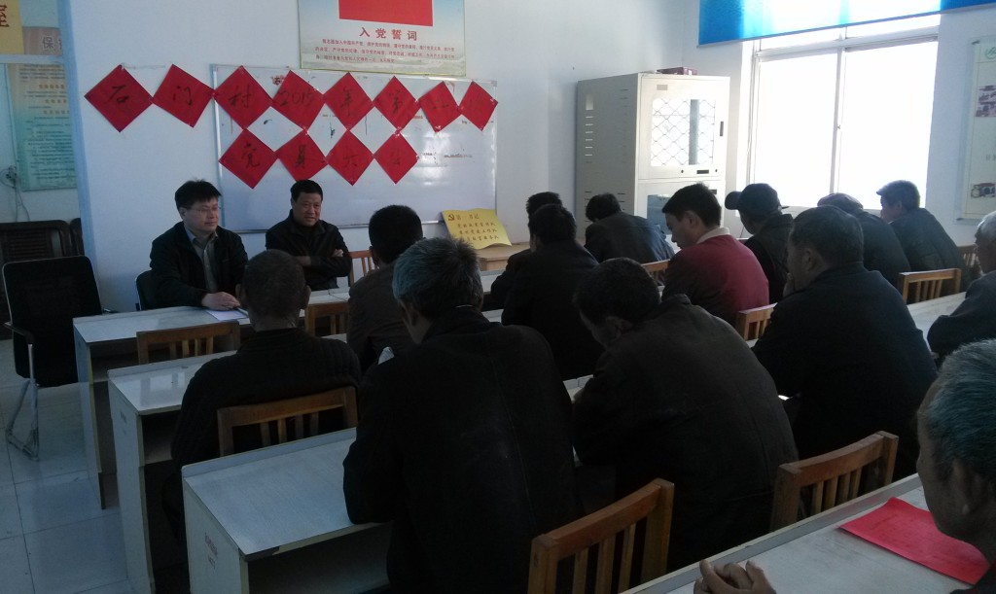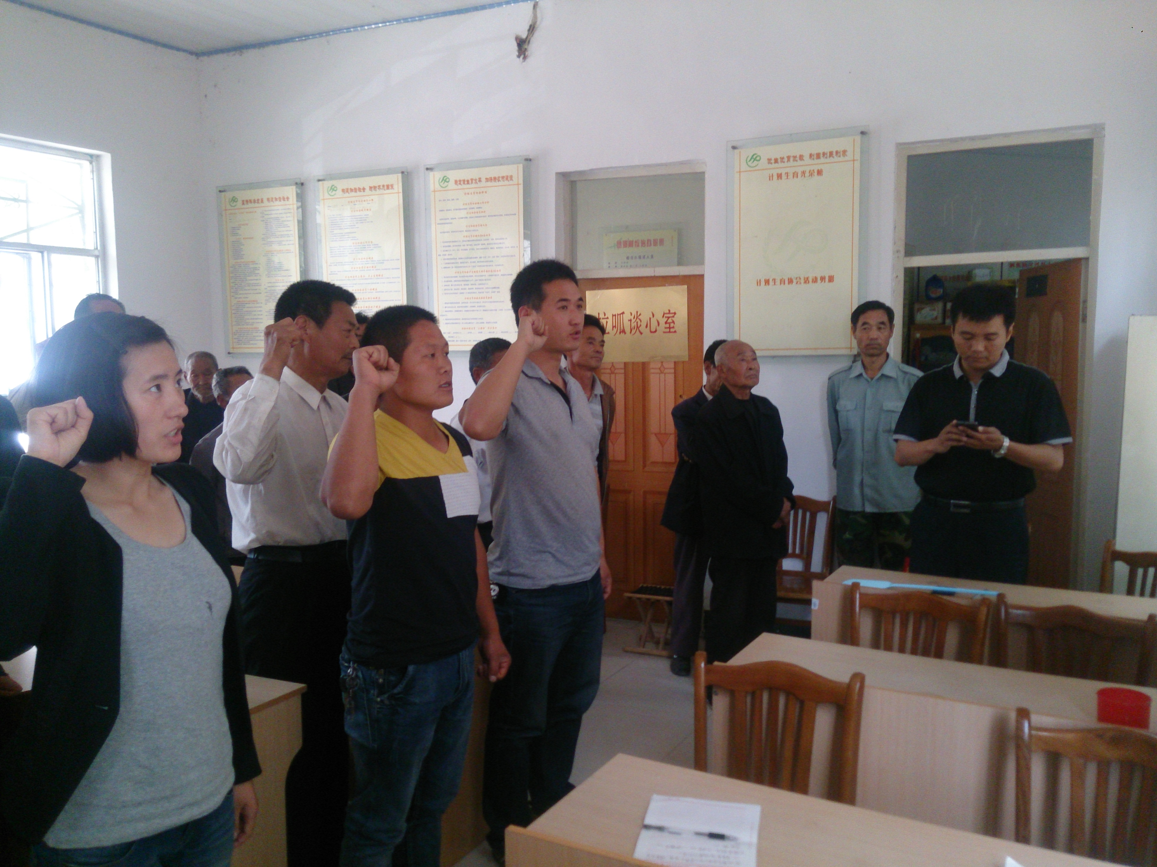

５月中下旬，石门、南陈、岔河村分别召开２０１５年第二次党员大会，会上通报了全村近期工作情况，听取了党员对村子发展的意见、建议。为７名预备党员办理了转正了手续，并组织全体党员温习党章。审议了要实施的扶贫开发项目。

岔河村成功举办爱心募捐
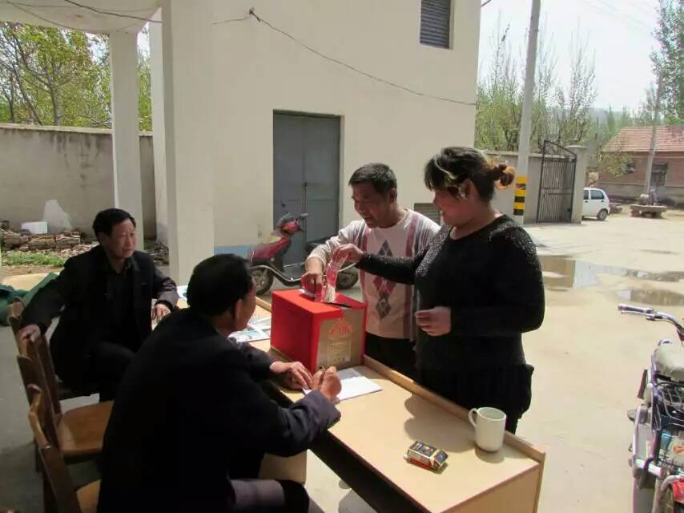
4月底三岔河村一户家庭在济宁打工时，不慎失火烧伤，烧伤面积达到75%，面对突如其来的灾祸，一个农村家庭无力应对；在得知这一情况后，第一书记与村委会紧急磋商，确定了爱心募捐+积极协助办理大病救治+办理伤残证明+协调慈善学校解决其子女上学问题的处理方针，5月初组织全村村民为意外烧伤的村民爱心募捐，通过广播宣传、海报张贴，短短一整天的时间即筹得善款8000余元，事后，第一书记携村委成员赴济宁市附属医院看望伤者，并将爱心捐款名单在村内进行了公示。
南陈村加强环境卫生整治 营造温馨和谐的村内环境
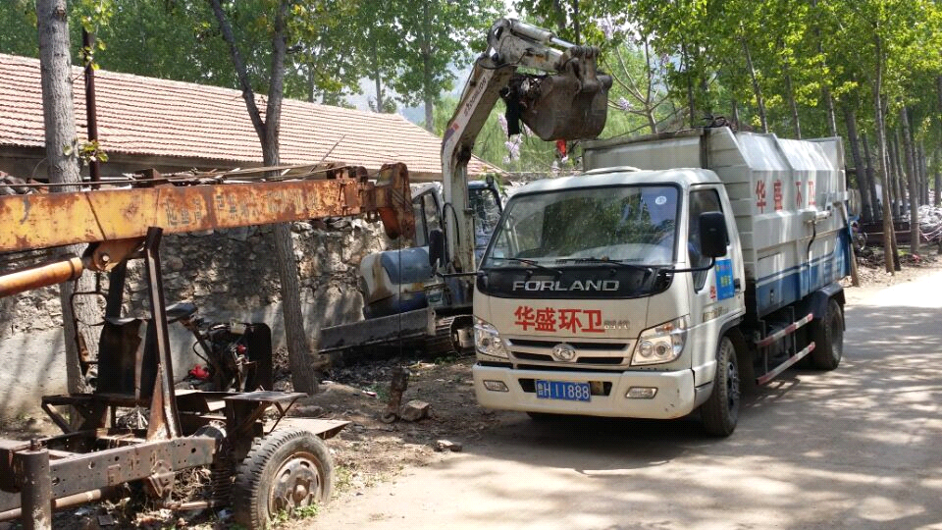
“五一”国际劳动节期间，为加强村内环境卫生建设，实现美化净化的目标，倡导良好的社会风尚，南陈村“两委”联合泗张镇环卫公司向全村发出了“南陈是我家，环卫靠大家”的号召，要求全村积极行动起来，保持村内环境卫生，营造温馨和谐的村内环境，做文明时尚公民。第一书记和村“两委”率先垂范，租来挖掘机，拆除危旧建筑，清除沉积多年的垃圾现场，补种绿化树苗，张贴环境整治标识，平整道路沟坎。经过三天的集中整治，村内卫生得到了大大的改观，村民环境卫生意识有了很大的提高，路过村民看到干净整洁的路面后都赞不绝口，有的村民就说：“村内卫生经过现在一整治，我们再也闻不到垃圾味了，路面干净了，心情也变得舒畅了，真要感谢我们的村干部啊！我们每一位村民都应行动起来，村子才会变得更加漂亮起来”，村民这些话，是对村干部的最大鼓励，也是村务工作动力的源泉，更是抓实做好工作的重要途径。

报：学校领导、学校办公室、组织部、科技处、教师教育学院、团委、
泗水县省派第一书记临时党支部、泗张镇党委政府

